Arhitekture i algoritmi DSP II

Projektni zadatak:
WavPack lossless TinyEncoder
Zadatak 23

Student: Branislav Novak | Mentor: MSc Dejan Bokan
RA221/2015

Novi Sad, 2018.

Sadržaj

- Opis_Zadatka..............................................................................................................................................3
- Opis_Realizacije.........................................................................................................................................4
- Ispitivanje_i_verifikacija............................................................................................................................8

Opis zadatka

Realizacija projekta se oslanja na osnovni proces izgradnje konačnog rešenja kroz modele.
Kroz model0 do model3 se u svaki naredni medel ulazi sa optimizovanijim kodom. Deteljna optimizacija je objašnjena u sledećem poglavlju.
Analiza je vršena pomoću alata „PCMCompare“ koji poredi dva prosleđena .wav fajla. Razlika je sačuvana u zasebnim .txt fajlovima koje generiše .bat skripta u „Test scrip example“ folderu.
Procena potrošnje resursa će biti testirana u okruženju „CLIDE“ u posebnom alatu „Profiling“ i izlazu .MAP fajla. Detaljan opis i propratni materijal testiranja biće prikazan u poslednjem poglavlju.

Početna šema koja je bila temelj realizacije modela 0 prikazana je na slici ispod teksta. Posebna jedinica u celoj šemi je Inverter koji za određeni stepen i pojačanje menja ulazni signal i prosleđuje ga dalje.

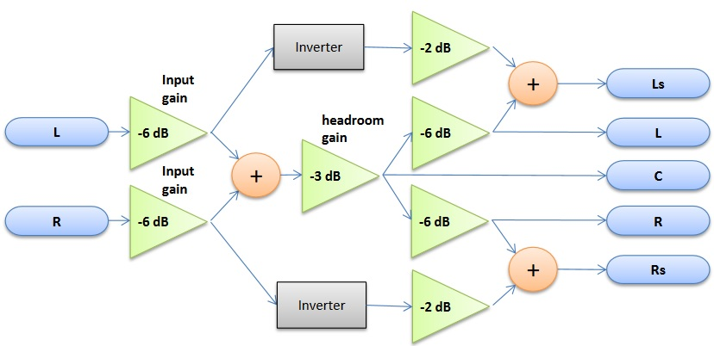
Slika1. Šema sistema

Opis realizacije

Dati opis realizacije zadatka i navesti sve izvršene korake po modelima, kao i analizu potrošnje resursa (memorija za podatke, programska memorija, instrukcijski ciklusi, ...)

Model0:
Osnovna realizacija šeme u Visual Studio 2015 alatu u C++ programskom jeziku. U processing.c (processing.h) fajlovima realizovana je šema sa slike. U isti projekat je uključen dati inverter.c (inverter.h) koji je dobijen na početku izrade.
Ispravnost tačnosti izlaza u odnosu na ulaz se ogleda u očekivanom izgledu signala koji na levom, desnom i srednjem kanalu ima određeno pojačanje, dok na levom i desnom »surround« signalu očekujemo promenu amplitude signala u zavisnosti i od stepena i pojačanja koje Inverter dobija prilikom prosleđivanja argumenata kroz skriptu.

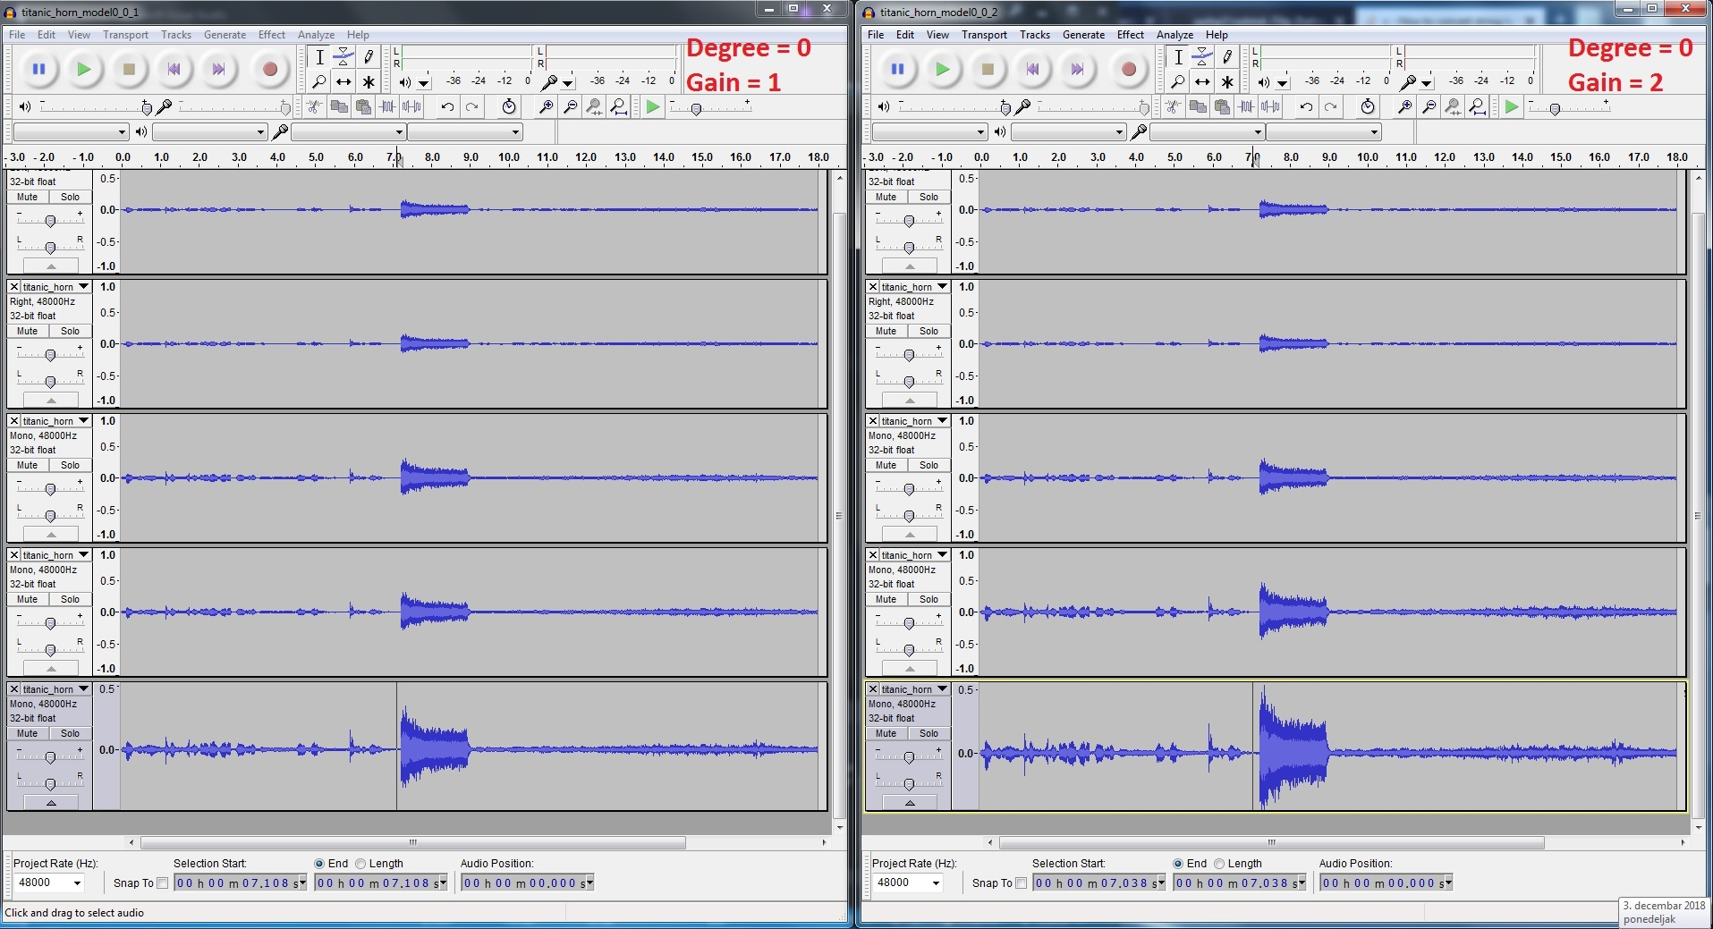
Slika2. Očekivana promena u izlazu levog i desnog (surround) kanala

Alat koji je korišćen za analizu tačnosti izlaza je »Audacity« gde je proveravana i normalan prikaz signala kao i njegov spektar.

Model1:
Prvi nivo optimizacije se ogleda u promenama načinu pristupa memoriji. Osnovna ideja jeste da se sve promenljive, strukture i nizovi korišćeni u zadatku postave kao globalni, da se oslobodimo parametara osnovnih funkcija koje realizuju samu obradu signala. Pristup elementima niza se zamenjuje pokazivačima, što je mnogo brže. Izmeštanje promenljivih koje se ne menjaju u petlji izbaciti van istih. Uvođenje zajedničkih .h fajlova u kojima se definišu globalne promenljive i koriste specifični typedef promenljivih za specificiranu platformu DSP.
Nakon generisanja .exe fajla modela1, skipta prolazi kroz sve izlaze modela0 i modela1 i prikazuje sve dobijene razlike. Očekivan i ispravan rezultat poređenje jeste da ne postoji razlika u fajlovima.

Na narednoj slici je prikazan izlaz poređenja jednog od fajlova. Isti izlaz je dobijen poređenjem svih test stream-ova iz foldera TestStreams.

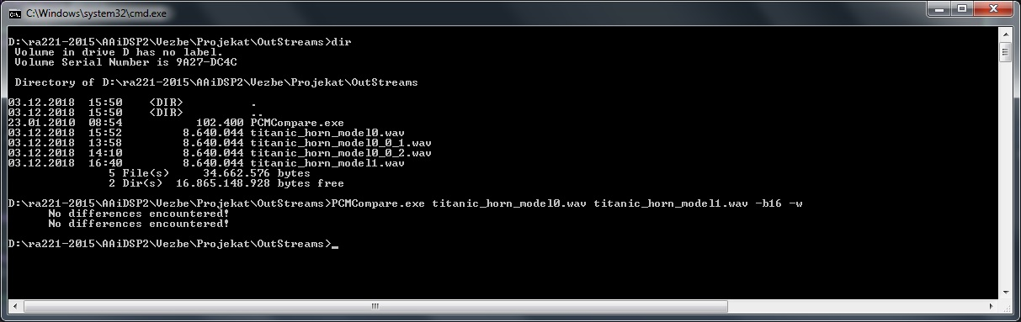
Slika3. Izlaz PCMCompare.exe nakon prosledjenih izlaza modela0 i modela1

Model2:
Drugi nivo optimizacije se ogleda u prelasku iz aritmetike u pokretnom u aritmetiku u nepokretnom zarezu. Osnovni razlog za to jeste prilagođavanje koda platformi DSP-a. Osnovna razlika sa modelom 1 jeste što je u ovom prelasku dozboljena greška od 1 bit-a. Razlog za to jeste gubitak određene količine informacija prilikom menjanja aritmetike.
Na narednoj slici je prikazan izlaz poređenja svih fajlova preko data .bat skripte. Ispravan izlaz dobijen je za sve test stream-ove iz TestStreams foldera.

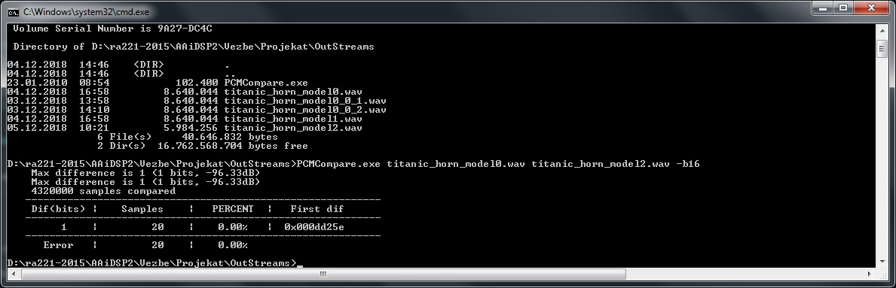
Slika4. Izlaz PCMCompare.exe nakon prosledjenih izlaza modela0 i modela1
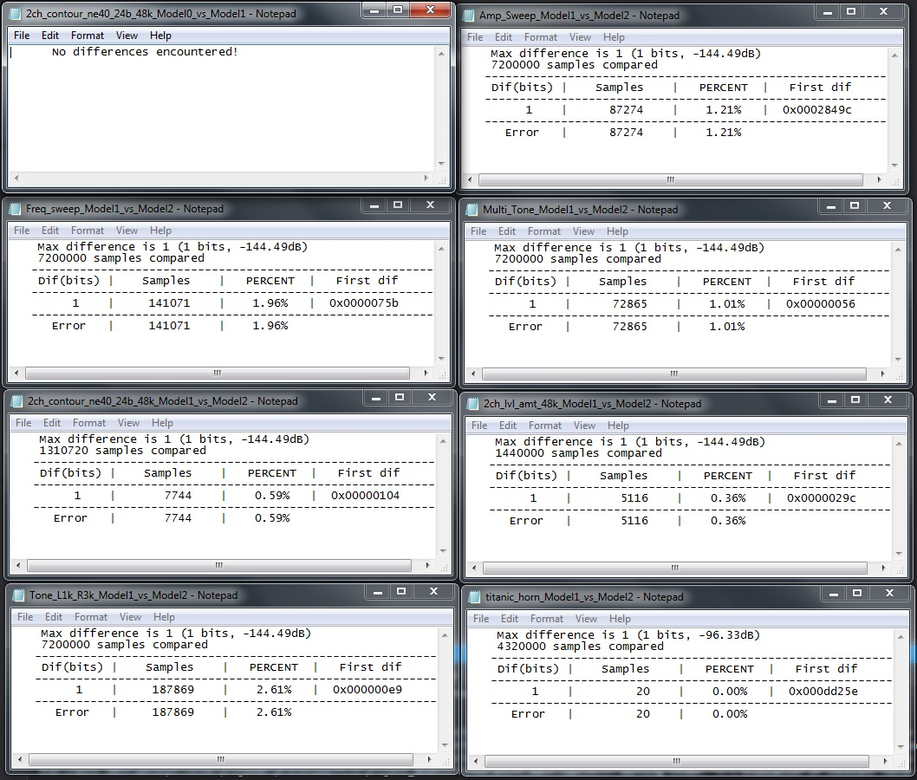
Slika5. Dobijeni .txt fajlovi za svako poredjenje modela0-modela1-modela2

Model3:
Najveća optimizacija koda jeste u modelu 3. Ovaj nivo zahteva prelazak u alat »CLIDE« i potpuno prilagođavanje platformi DSP-a i kompajleru CCC2 (Cirrus Logic C Compiler 2).
Osnovna ideja jeste korišćenje specificiranih tipova (fract, long accum, long fract) i manipulacijom operacijama nad njima. Pored toga, pretvaranje programskih u hardverske petlje, optimizaciju if iskaza.
Druga bitna stvar jeste dodela memorijiskih zona promenljivima u kodu. Na raspolaganju su memorija X, memorija Y i programska memorija. Razmišljajući o paralelizmu koje može da se realizuje, iz više puta su dodeljivane zone dok se nije došlo do najoptimalnije. Proces odabiranja memorija i provere zauzeća se vrši u .MAP generisanom fajlu nakon build-a.

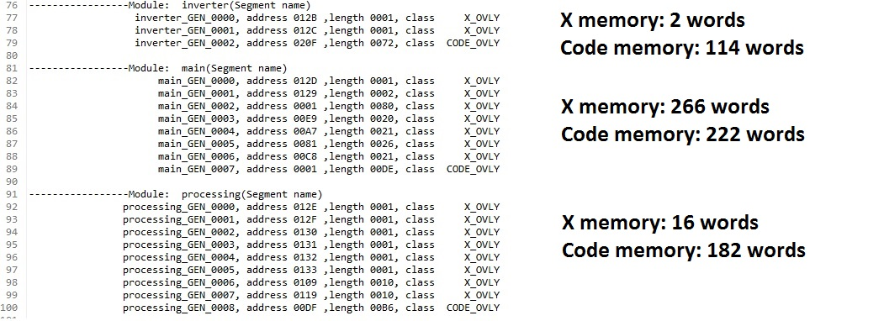
Slika6. Provera memorijskog zauzeća pre nego što je započeta optimizacija

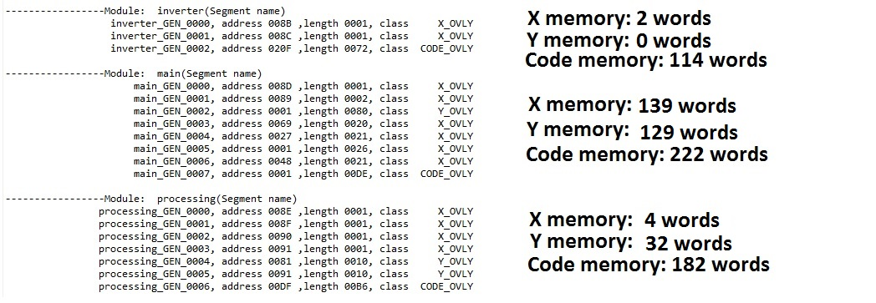
Slika7. Prva provera zauzeća memorije nakon prve preraspodele zone

Nakon dalje analize koda, zaključeno je da prvobitna preraspodela memorije jeste ravnomerno podeljena, ali u određenim slučajevima ne bi obezbedila paralelizam, pa je izvršena preciznija preraspodela gde dolazimo do finalnog izgleda zona.

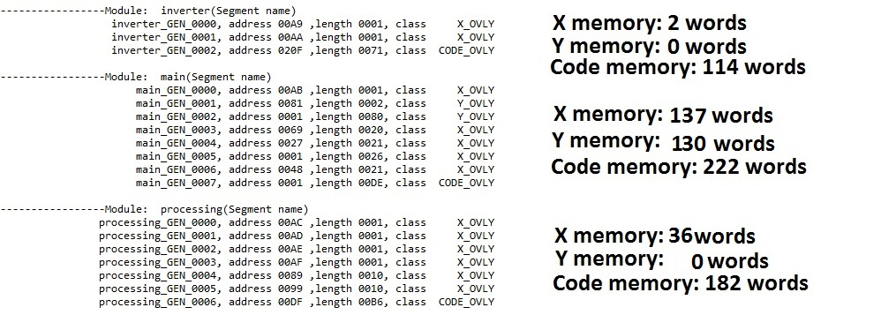
Slika8. Konačna provera zauzeća memorije nakon druge preraspodele zona

Dalja, dublja optimizacija zahteva prelazak u assembler. Funkcija processing() koja je data u processing.c fajlu je funkcija koja vrši obradu i najvažnija je za optimizaciju.
Praćenjem posebnog alata u okruženju »CLIDE«, Profiling, možemo da vidimo napredak u optimizaciji koji se ogleda u broju ciklusa obrade signala. Prikaz praćenja rezultata će biti prikazan u poglavlju »Ispitivanje i verifikacija«.

Ispitivanje i verifikacija

Kao što je već napomenuto u opisu zadatka, za ispitivanje je korišćen alat »Audacity« kao i provera postojanja šuma preko slušalica. Tačnost očekivanog izlaznog signala iz sistema nije bio suština projekta, već sam proces optimizacije početnog modela 0.
Vođenjem tim principom, gde je izlaz modela 0 smatran ispravnim izlazom sistema, provera ispravnost ostalih modela je bila jednostavna.
Osnovni alat koji je bio korišćen jeste »PCMCompare«. Nakon poređenja bit po bit ulaznog i izlaznog signala (gde je za izlaz svakog modela, verzija sa kojom se poredi izlaz prethodnog modela).
Svi modeli između sebe treba da budu bit identični, osim prelazak iz aritmetike u pokretnom u aritmetiku nepokretnom zarezu, gde je dozvoljena greška u jednom bitu. Izlaz skripte Test.bat generiše .txt fajlove za svaki od poređenja i daje uvid u identičnost prosleđena dva izlaza.

